Name: Christian Gurski [4067886], Florian Ryll [4068296]

P1L2A01D

Automatenart: endlicher deterministischer Automat

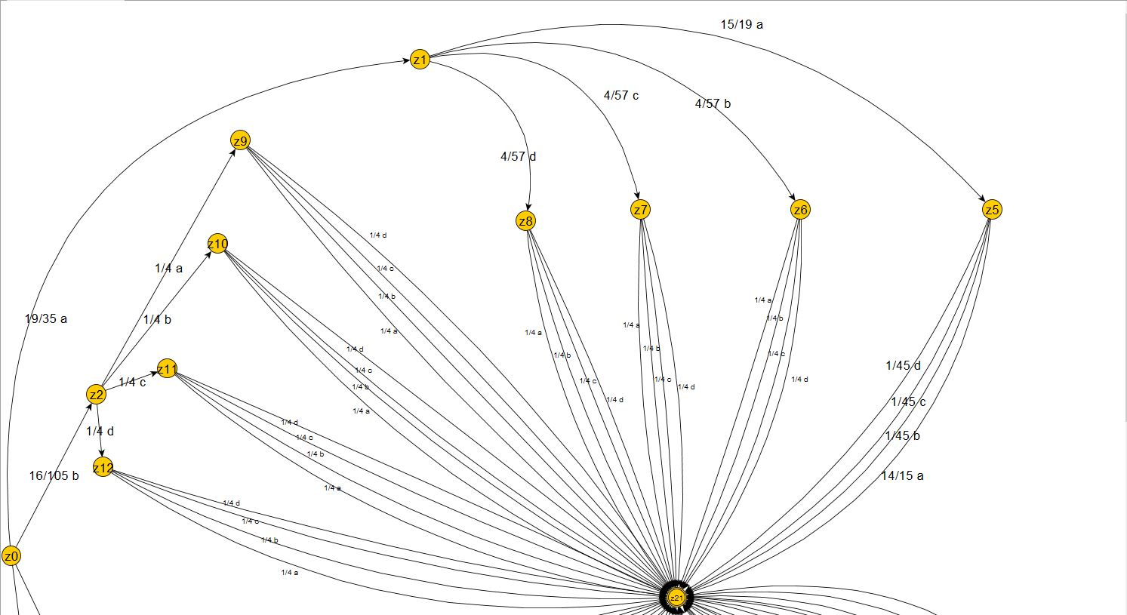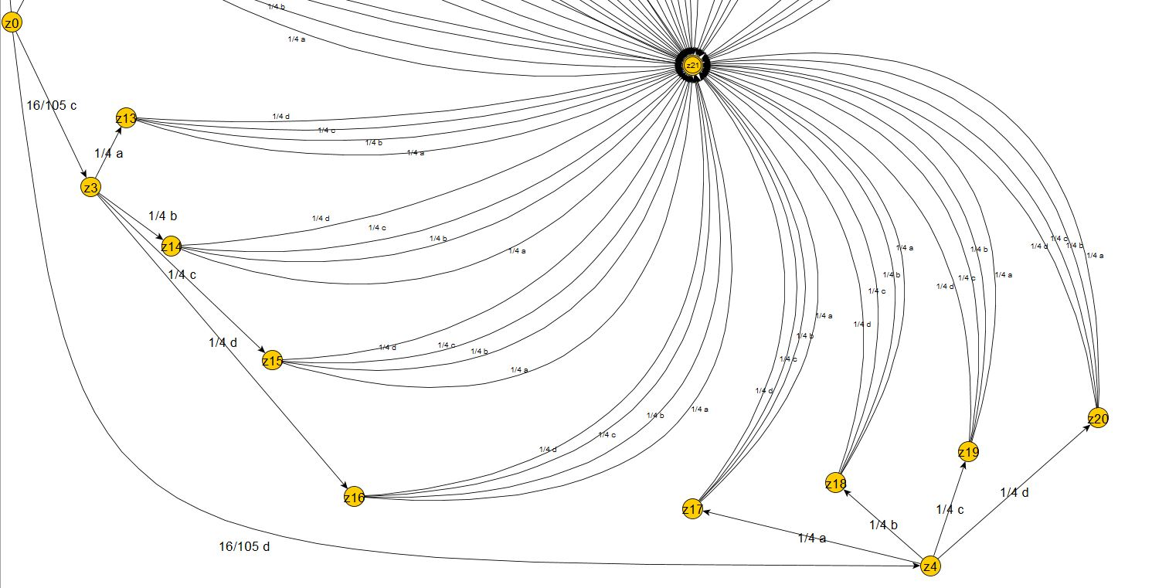

A = (Z;∑; δ; z0; ZFinal )

Z={z0,z1,z2,z3,z4,z5,z6,z7,z8,z9,z10,z11,z12,z13,z14,z15,z16,z17,z18,z19,z20,z21}

z0={z0} mit z0 ⊆ Z

ZFinal={z21} mit ZFinal ⊆ Z

∑={a,b,c,d}

δ: Z x ∑ →Z mit

Zur besseren Übersichtlichkeit legen wir folgendes für diese Teilaufgabe fest:

Für alle Elemente x von δ gilt:

x sei ein 4-Tupel (k´, b, w, k´´) bestehend aus Anfangsknoten k´, Bogen b, Wahrscheinlichkeit w, Endknoten k´´.

δ={

(z0,a,19/35,z1),

(z1,a,15/19,z5), (z1,b,4/57,z6), (z1,c,4/57,z7), (z1,d,4/57,z8),

(z5,a,14/15,z21), (z5,b,1/45,z21), (z5,c,1/45,z21), (z5,d,1/45,z21),

(z6,a,1/4,z21), (z6,b,1/4,z21), (z6,c,1/4,z21), (z6,d,1/4,z21),

(z7,a,1/4,z21), (z7,b,1/4,z21), (z7,c,1/4,z21), (z7,d,1/4,z21),

(z8,a,1/4,z21), (z8,b,1/4,z21), (z8,c,1/4,z21), (z8,d,1/4,z21),

(z0,b,16/105,z2),

(z2,a,1/4,z9), (z2,b,1/4,z10), (z2,c,1/4,z11), (z2,d,1/4,z12),

(z9,a,1/4,z21), (z9,b,1/4,z21), (z9,c,1/4,z21), (z9,d,1/4,z21),

(z10,a,1/4,z21), (z10,b,1/4,z21), (z10,c,1/4,z21), (z10,d,1/4,z21),

(z11,a,1/4,z21), (z11,b,1/4,z21), (z11,c,1/4,z21), (z11,d,1/4,z21),

(z12,a,1/4,z21),(z12,b,1/4,z21), (z12,c,1/4,z21), (z12,d,1/4,z21)

(z0,c,16/105,z3),

(z3,a,1/4,z13), (z3,b,1/4,z14), (z3,c,1/4,z15), (z3,d,1/4,z16),

(z13,a,1/4,z21), (z13,b,1/4,z21), (z13,c,1/4,z21), (z13,d,1/4,z21),

(z14,a,1/4,z21), (z14,b,1/4,z21), (z14,c,1/4,z21), (z14,d,1/4,z21),

(z15,a,1/4,z21), (z15,b,1/4,z21), (z15,c,1/4,z21), (z15,d,1/4,z21),

(z16,a,1/4,z21),(z16,b,1/4,z21), (z16,c,1/4,z21), (z16,d,1/4,z21)

(z0,d,16/105,z4),

(z4,a,1/4,z17), (z4,b,1/4,z18), (z4,c,1/4,z19), (z4,d,1/4,z20),

(z17,a,1/4,z21), (z17,b,1/4,z21), (z17,c,1/4,z21), (z17,d,1/4,z21),

(z18,a,1/4,z21), (z18,b,1/4,z21), (z18,c,1/4,z21), (z18,d,1/4,z21),

(z19,a,1/4,z21), (z19,b,1/4,z21), (z19,c,1/4,z21), (z19,d,1/4,z21),

(z20,a,1/4,z21),(z20,b,1/4,z21), (z20,c,1/4,z21), (z20,d,1/4,z21)

}